Читаем, рисуем, пишем… с пользой для организма

Веками известна фундаментальная роль осанки (телесная вертикаль: прямохождение и прямостояние) в формировании здорового человека, особенно ребенка. Но, к сожалению, мы игнорируем законы психобиологического развития нашего организма.
Все ссылаются на малоподвижный образ жизни современного человека. Но этот «образ жизни» мы сами и создаем. Так, например, ребенок по своей природе весь в движении. Сидеть для него противоестественно. Еще с древних времен люди знали, что движение — это жизнь. А как организовано рабочее место у большинства современных людей и у всех детей? Только в положении сидя за столом. И так из года в год… всю жизнь.
Между тем, практически во всех серьезных исследованиях, посвященных анализу причин возникновения болезней цивилизации (зрения, сердца, психики, опорно-двигательной и иммунной систем и т.д.), фактор сидения отнесен к базовым факторам риска в возникновении самой тяжелой соматической патологии в XX столетии.
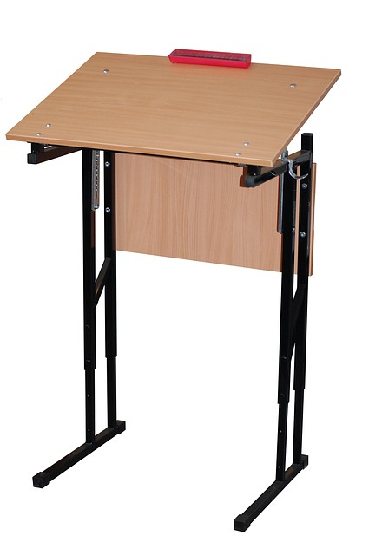
Вот почему как первое средство профилактики и оздоровления это укоренение телесной вертикали с раннего детства за счет использования в учебном процессе специальной мебели — конторок.

Эффективность введения в учебный процесс режима динамических поз (чередование положений стоя-сидя-лёжа) с использованием конторок в 80-х годах послужила основанием для рекомендаций по внедрению режима динамических поз (с использованием конторок) во все учреждения образования.

Опыт убеждает: в сотни раз легче предупредить сгорбленность и нарушения осанки, за которой кроется патология позвоночника и внутренних органов, чем все попытки потом вылечить хотя бы один недуг.

Главное внимание родителей и учителей должно быть направлено на то, чтобы не дать оформиться у ребёнка устойчивого «засиженного» динамического стереотипа (привычки), т.е. той «усидчивости», которая так приятна и учителям, и родителям, и которой многие годы они добиваются, не подозревая о печальных последствиях. Конструкция конторки предполагает читать-рисовать-писать на наклонной поверхности столешницы и заниматься другим рукотворчеством (лепка, конструирование) — на горизонтальной.
При этом самым важным здесь является воспитание у ребёнка способности слышать потребности своего тела. Он и только он должен и может решать сам, сколько минут ему следует постоять за конторкой, а сколько посидеть за столом.
При работе за конторкой нужно обратить особое внимание на соблюдение следующих общегигиенических и эргономических требований:
Высота конторки должна быть подогнана безукоризненно в соответствии с ростом ребёнка.
Специально выполненными исследованиями установлено, что оптимальным углом наклона столешницы (рабочей поверхности) является 15-17°.
Гигиенически оптимальным следует считать, если обувь снята и ребёнок находится в носочках из естественной ткани (идеальный вариант — босиком).
Под ноги рекомендуется поместить массажный коврик из естественных тканей (соломы, хлопка, шерсти и т.п.) с пришитыми в несколько рядов пуговицами или сплетённый из деревянных шариков («бусинок»). Стояние на резиновых ковриках, линолеуме недопустимо!
При пользовании настольной конторкой необходимо помнить, что она всегда ставится на противоположную от окна половину стола. В этом случае стоящий за конторкой не заслоняет свет рядом сидящему за столом.

Экспериментально проверено:
Использование конторки, результаты в цифрах
— жизнестойкость организма ребенка увеличивается в 2-3 раза;
— плотность двигательной активности на академическом уроке возрастает до 80-85% (при традиционном режиме работы за партой – лишь на 10-18%);
— у детей и подростков, занимающихся за конторками, проявление нервно-психических срывов, агрессии и даже «междуусобных войн» (драк) – в 5-6 раз меньше, нежели в классах, работающих в традиционном режиме за партой;
— в 2-4 раза снижается заболеваемость и болезни костно-мышечного аппарата, сердечно-сосудистой системы, репродуктивной системы и др.

Опыт показал, что дети (да и взрослые тоже) с восторгом работают за конторкой. При этом не только укрепляется весь опорно-двигательный аппарат, нет искривления позвоночника и болей в спине, но и повышаются психическая устойчивость, внимание, творческие способности и иммунитет, исчезает утомляемость. Дети растут равномерно в течение всего года, а не только в период летних каникул. А главное улучшается умственная деятельность детей.

